**Готовим руку к письму**

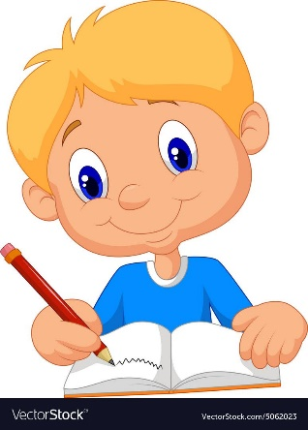 В школе на первом этапе, многие дети, как правило, испытывают затруднения с письмом: быстро устает рука, теряется рабочая строка, не получается правильное писание букв, нередко встречается «зеркальное» письмо, ребенок не различает «лево», «право», «лист», «страница», «строка», не укладывается в общий темп работы. Эти затруднения обуславливаются неразвитостью мелкой моторики пальцев руки, и недостаточной форсированностью зрительно – двигательной координации произвольного внимания, аналитического восприятия речи, зрительной памяти.

Письмо сложный навык и в полном объеме недоступен дошкольнику. Процесс письма требует от ребенка не только физических, интеллектуальных, но и эмоциональных усилий. Всякого рода перегрузки и связанные с ними переутомления самым негативным образом сказываются на овладении графическими навыками и, более того, на развитии детского организма. А подготовка к обучению письму требует особого педагогического воздействия, выстроенного в систему специальных игр, упражнений и заданий. Это должна быть не механическая тренировка, а осознанная творческая деятельность ребенка под руководством и при помощи взрослого. Важно развить механизмы, необходимые для овладения письмом, создать условия для накопления ребенком двигательного и практического опыта, развития навыков ручной умелости.

Вашему вниманию представлен комплекс мер, способствующих развитию рук и ручной умелости:

•Пальчиковая гимнастика,

• Игры с крупой, бусинками, пуговицами, мелкими камешками,

• Занятия с пластилином,

• Шнуровки. Застёжки,

• Игры с мозаикой,

• Вырезание ножницами,

• Работа с бумагой,

• Графические упражнения,

• Каллиграфические элементы письма,

• Штриховка.

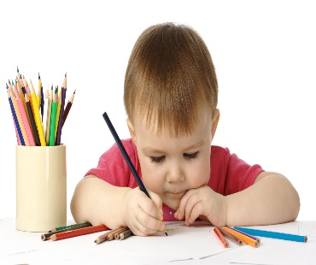Самый короткий путь к учебе - через игру и живой интерес. Важно, чтобы подготовка к письму не превращалась в скучную механическую работу. Поэтому вы должны заинтересовать ребенка, увлечь его. Придумывайте различные истории, смешные задания. Вашему вниманию предлагаются некоторые упражнения и игры:

Графическое упражнение «Нарисуй фигуры»

Нарисуйте две геометрические фигуры, одну большую одну маленькую. Дайте ребенку нарисовать внутри большой фигуры, постепенно уменьшающиеся фигуры, а вокруг маленькой постепенно увеличивающиеся фигуры. Касаться стенок предыдущей фигуры нельзя. Чем больше получится фигур, тем лучше.

Игра «Дождик»

В верхней части листа нарисованы тучки, внизу небольшие круги – место приземления капелек. Задачи: точными движениями, прямыми линиями сверху вниз «посадить» капельки в круги. Эта игра развивает руку, глазомер, внимание, учит ориентироваться на листе бумаги.

Игра «Зубочистка»

Взрослый заранее рисует на листе бумаги какую-нибудь букву, цифру или простой рисунок. После этого лист бумаги кладется на ковер, и ребенок должен при помощи зубочистки проколоть дырочки по контуру рисунка. Когда работа будет закончена, предложите ребенку посмотреть рисунок на просвет.

Приведенные выше приемы подготовки руки к письму у дошкольника способствуют развитию не только мышц кисти, их координации, но и глазомера, а также формированию внутренней речи, образного и логического мышления.

